 |  |  | Kopiervorlage 1 | U4
Unité 4 Fördern

1
A Wie lautet die Frage nach der Uhrzeit? Notiere sie in den Kästchen.

Q | u | e | l | l | e |  | h | e | u | r | e |  |  | Hier findest du die Aufgaben, mit denen du üben und dich verbessern kannst.
e | s | t | – | i | l | ?

B Ecris l’heure. (Notiere die Uhrzeit.)
1 |  |  | 1. Il est dix heures vingt.  2. Il est onze heures moins le quart.  3. Il est onze heures moins vingt-cinq.  4. Il est dix heures cinq.  5. Il est dix heures et demie.  6. Il est onze heures moins cinq. |  | 4
3 | 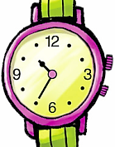 |  |  |  | 2 | 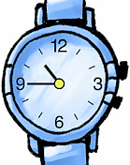
5 | 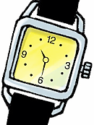 |  |  |  | 6

2 Regarde le plan. Puis complète les phrases avec les mots qui manquent.  (Schau dir den Plan an. Vervollständige dann die Sätze mit den Wörtern, die fehlen.) |  | Lundi: 8 h 00 – 16 h 30: école
 |  | Mardi: 8 h 00 – 16 h 30: école
 |  | Mercredi: 9 h 00: école
 |  | Jeudi: 13 h 30 – 15 h 25 E.P.S. (gymnase)
 |  | Vendredi: 16 h 30 cours de musique
 |  | Samedi: 20 h 15 – 22 h 00 regarder la télé
 |  | Dimanche: 16 h 00 grand-mère
1. Lundi et mardi, je suis au collège de huit heures à quatre heures et demie
.
2. Aujourd’hui, c’est mercredi . Les cours commencent à neuf heures .
3. Jeudi , je suis au gymnase d’une heure et demie à trois heures vingt-cinq
.
4. C’est vendredi . Je vais à un cours de musique avec mon frère à quatre heures et
demie .
5. Samedi , je regarde la télé de huit heures et quart à dix heures .
6. C’est déjà dimanche ! Je vais chez ma grand-mère à quatre heures .

 |  |  | Kopiervorlage 2 | U4
Unité 4 Fördern
3 Décris la journée de Fleur. Ecris une phrase pour chaque image.
(Beschreibe den Tagesablauf von Fleur. Schreibe einen Satz zu jedem Bild.)

1 | 6 h 30 |  | 2 | 7 h 00 |  | 3 | 10 h 05–12 h 00 |  | 4 | 12 h 10
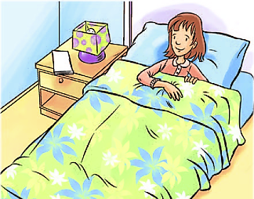 |  |  | 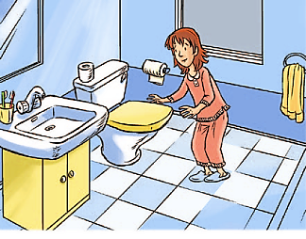 |  |  | 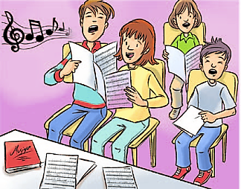 |  |  | 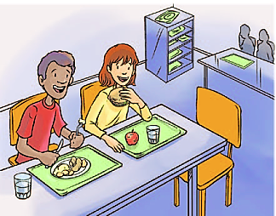
5 | 13 h 00 |  | 6 | 16 h 45 |  | 7 | 18 h 00 |  | 8 | 19 h 40
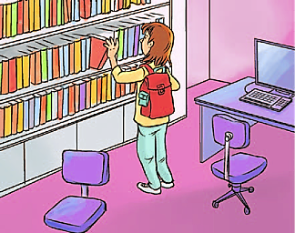 |  |  | 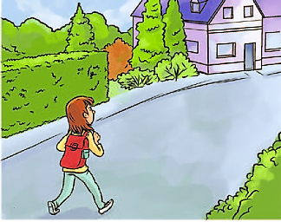 |  |  | 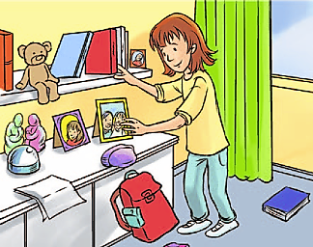 |  |  | 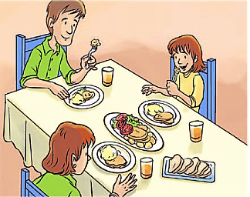
1. A six heures et demie, Fleur est au lit./Fleur est au lit à six heures et demie.
2. Fleur va aux toilettes à sept heures.
3. Fleur a un cours de musique de dix heures cinq à midi.
4. Fleur est/mange (Fleur et son ami/copain sont/mangent) à la cantine à midi dix.

5. Fleur est au CDI à une heure.
6. Fleur rentre à la maison à cinq heures moins le quart.
7. Fleur range sa chambre à six heures.
8. Fleur et sa famille mangent à huit heures moins vingt.

4 Mache Vorschläge mithilfe der angegebenen Wörter. Kreuze die möglichen Antworten an.
1. écouter / un CD On écoute un CD ensemble?

 | X | Bonne idée! |  |  | C’est dommage.
2. faire / les devoirs On fait les devoirs ensemble?

 | X | D’accord. |  |  | Pardon.
3. regarder / une BD On regarde une BD ensemble?

 | X | Bien sûr. |  |  | Ça va?
4. préparer / un gâteau On prépare un gâteau ensemble?

 |  | Chut! |  | X | Oui, c’est cool.

 |  |  | Kopiervorlage 3 | U4
Unité 4 Fördern
5
A In dem Silbenrätsel verbergen sich verschiedene Orte und ein Name. Finde die Wörter. Vervollständige anschließend die Sätze mit der korrekten Form von aller und den gefundenen Wörtern.

can |  | lettes |  | rie |  | tine |  | Pa |  | gym |  | in |  | toi |  | nase |  | firmerie |  | Ma |  | ris

1. Je vais à la cantine.  2. Léo va aux toilettes.  3. Vous allez à Paris. |  | 4. Les filles vont chez Marie.  5. Tu vas à l’ infirmerie.  6. Nous allons au gymnase.

B Trouve la bonne réponse pour chaque question. (Finde die passende Antwort zu jeder Frage.)
1. Tu vas où?  2. Vous allez où?  3. Léo, il va où? |  | a. Il va à la maison de la presse.  b. Je rentre à la maison.  c. Nous allons au collège.

6 Coche la bonne réponse. (Kreuze die korrekte Antwort an.)

Un nouveau: Où est le CDI, s’il te plaît?

Un élève: |  |  | Je ne trouve pas. |  |  | Je n’ai pas envie. |  |  | Pardon.
 |  | X | Je ne sais pas. |  |  | Ça va? |  |  | Ce ne sont pas  mes affaires.

7 Le garçon dit quoi?  (Was sagt der Junge?) |  | 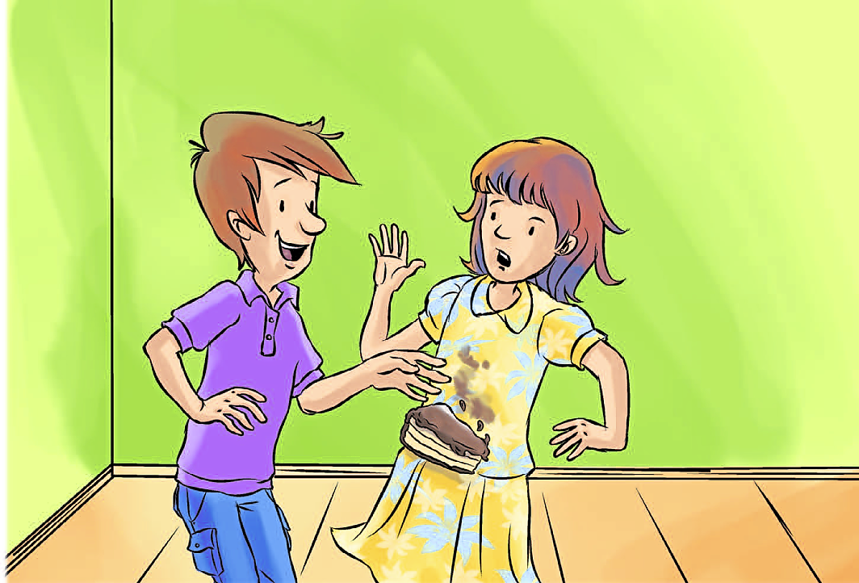
Pardon!/
Excuse-moi.

8 Réponds aux questions et utilise ne … pas. (Antworte und benütze ne … pas.)
1. Tu aimes les devoirs? – Non, je n’aime pas les devoirs.
2. Tu travailles pour l’école en vacances? – Non, quand je suis en vacances, je ne travaille
pas pour l’école.

